Гидропосевные комплексы Turbo Turf, производства США – это профессиональная линейка навесных и прицепных машин для проведения работ по озеленению территорий.

Коммерческое предложение на установки

с объемом цистерны 6 056 литров ,
устанавливаются в прицеп или кузов автомобиля

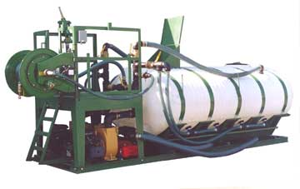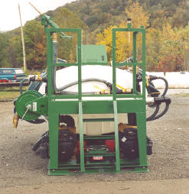

Комплектация и технические характеристики:

Площадь засевания за 1 проход – 2 137 м2
Длина шланга: 30 метров
Время смешивания материалов: 10-20 мин
Дальность распыления: до 40 метров
Насадки: для широкого распределения смеси, для точного распределения смеси, для ландшафтной отделки, для работы на склонах

Модель гидропосева |  | HS-1600-ZED
Тип смешивания компонентов |  | гидравлический
Модель двигателя | Kohler Command Pro, 27*2 л.с.
Тип двигателя |  | бензин
Поток выдачи смеси |  | До 150 л/мин
Диаметр сечения шланга |  | 3,2
Вес оборудования без смеси, кг |  | 970
Вес оборудования со смесью, кг |  | 6817
Габаритные размеры |  | 208x488х249
Размер крепежной рамы |  | 152х488

смотрите видео о гидропосевных комплексах Turbo Turf на youtube.com

